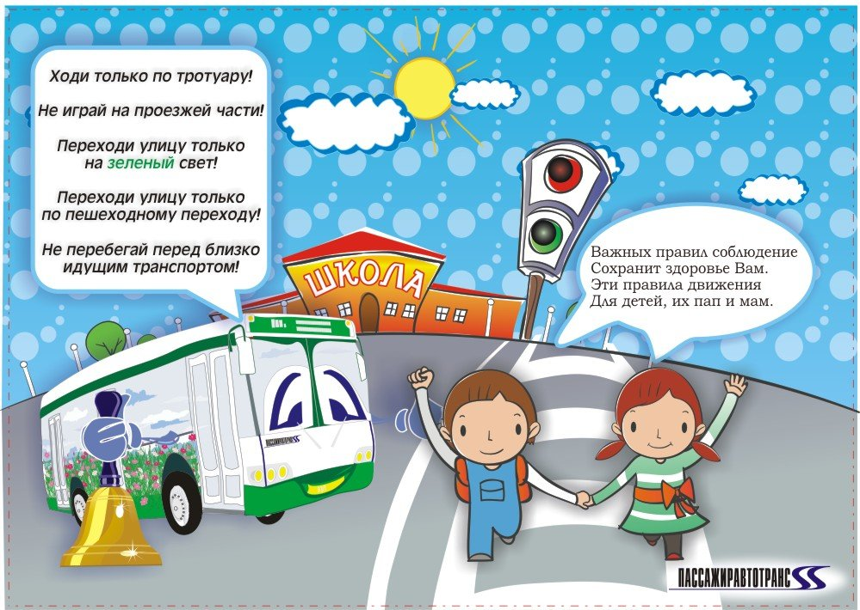

Конспект занятия по правилам дорожного движения в подготовительной группе
«Участники дорожного движения»

г.Пыть-Ях,2022

Тема: «Участники дорожного движения»
Цель: познакомить детей с понятием участники дорожного движения, с правилами безопасного поведения на улице.
Задачи:
- Уточнить представление детей об улице, о перекрестке, проезжей части, тротуаре.
- Закрепить представление детей о назначении светофора для машин и людей.
- Закрепить знание сигналов светофора для детей.
- Учить внимательно, слушать взрослого и друг друга, отвечать на вопросы.
- Развивать навыки связной речи, внимание, память, сообразительность.
- Воспитывать доброжелательность, отзывчивость, сочувствие, желание оказать помощь, необходимость соблюдать правила дорожного движения.
Оборудование: иллюстрации с изображением пешеходного перехода, знака «Пешеходный переход», светофора, картинки с изображением правил поведения в транспорте.
Ход занятия
1.Вводная часть занятия.
1.Орг. момент и круг приветствия.
2. сообщение темы занятия.
Сегодня на занятии вспомним о том, кто такие участники дорожного движения?
2.Основная часть занятия
Просмотр фильма «Участники дорожного движения»
Беседа об участниках дорожного движения.
Помощники на дороге.
Педагог загадывает детям загадку:
-У меня всего 3 глаза: разноцветные они.
Каким глазом подмигну, что вам делать подскажу. (светофор)
-Как вы догадались, что это светофор? (ответы детей)
О каких глазах говорится в загадке? (ответы детей)
Педагог: светофор- наш главный помощник.
Педагог выставляет на стол макет светофора и вместе с детьми рассматривают его.
Ребята, как вы думаете, для чего нужен светофор? (ответы детей)
Дети: чтобы правильно переходить дорогу.
Педагог: давайте вспомним значение сигналов светофора.
Если свет зажегся красный- значит двигаться опасно,
Желтый свет- предупрежденье: жди сигнала для движения,
Свет зелёный говорит: Проходите, путь открыт!
Педагог: на какой же сигнал светофора нельзя переходить дорогу?
Дети: на красный свет.
Педагог: - Ребята, как называют людей, идущих пешком по улице? (пешеходы)
Педагог: - Если мы пешеходы, то где мы будет идти? (по тротуару)
Педагог: - Чтобы на улице был порядок все пешеходы должны соблюдать правила:
Идти спокойным шагом, придерживаться правой стороны.
Педагог. - Как вы думаете, можно ли где попало переходить улицу? (нет)
Педагог: - Переходить можно там, где разрешено. А как узнать это место?
Педагог. - Посмотрите, это пешеходный переход, на асфальте белые полоски – «Зебра». Они нужны для того, чтобы пешеходы сразу заметили, где переходить улицу и для того, чтобы водитель видел, что здесь может появиться пешеход. (рассматривают макет улицы)
А ещё есть знак, обозначающий пешеходный переход. Что на нём изображено?
(Человек идёт по переходу)
Педагог: - Вот мы подошли к зебре, можно ли сразу переходить улицу? (нет)
Педагог: - Правильно. Нужно внимательно посмотреть на дорогу, не сходя с тротуара, нет ли машин. Сначала смотри налево, потом направо. Если машин нет, тогда иди быстро, но не беги.
Педагог: ребята, а кто управляет машинами?
Дети: шофер.
Педагог: А давайте мы с вами будем шоферами?
Дети: да!
3. Физминутка.
Проводится физ. минутка «Мы – шоферы» (дети показывают движения)
Едем, едем на машине
(движение рулем)
Нажимаем на педаль
(ногу согнуть в колене, вытянуть)
Газ включаем, выключаем
(рычаг повернуть к себе, от себя)
Смотрим пристально мы вдаль
(ладонь ко лбу)
Дворники счищают капли
Вправо, влево – чистота!
(«дворники»)
Волосы ерошит ветер
(пальцами взъерошить волосы)
Мы шоферы хоть куда!
(большой палец правой руки вверх)
Педагог: молодцы, ребята! Хорошими мы с вами были шоферами!
Педагог читает стихотворение:
По городу, по улице
Не ходят просто так:
Когда не знаешь правила
Легко попасть впросак.
Все время будь внимательным
И помни наперед
Свои имеют правила
Шофер и пешеход!

4. Закрепление изученного материала.
Педагог: Давайте поиграем в игру «Доскажи словечко».
Заучи закон простой:
Красный цвет зажегся … (стой).
Жёлтый скажет пешеходу:
Приготовьтесь к … (переходу).
А зелёный впереди
Говорит он всем: (иди).
Педагог читает стихотворение:
Транспорт – это не игрушка!
Ради блага своего,
Ни на крышу лезть не нужно,
Ни цепляться за него!
Педагог: - А какие правила поведения в общественном транспорте вы знаете?
Д: - Пассажиры ведут себя спокойно.
- Разговаривают тихим голосом.
- Пассажиры должны проходить внутрь салона.
- Пассажиры должны крепко держаться за поручни.
- Пассажиры должны оплачивать проезд.
- Должны уступать место старшим людям, пассажирам с маленькими детьми.
- Нельзя высовываться из окон.
Педагог : - Давайте проверим, как вы запомнили сигналы светофора, и поиграем в «Отгадалки».
Отвечать на вопросы воспитателя нужно быстро:
1. Сколько сигналов у светофора?
2. Можно ли переходить улицу на желтый сигнал светофора?
3. Что означает красный сигнал светофора?
4. При каком сигнале можно переходить улицу?
На улице будьте внимательны, дети!
Твердо запомните правила эти,
Правила эти помни всегда,
Чтоб не случилась с тобою беда!
6. Итог занятия. Рефлексия
- Молодцы, ребята, хорошо запомнили правила дорожного движения и правила поведения на улице и в общественном транспорте. Всё это вам поможет стать примерными пешеходами. Будьте внимательны на дорогах и улицах города.
приложение 1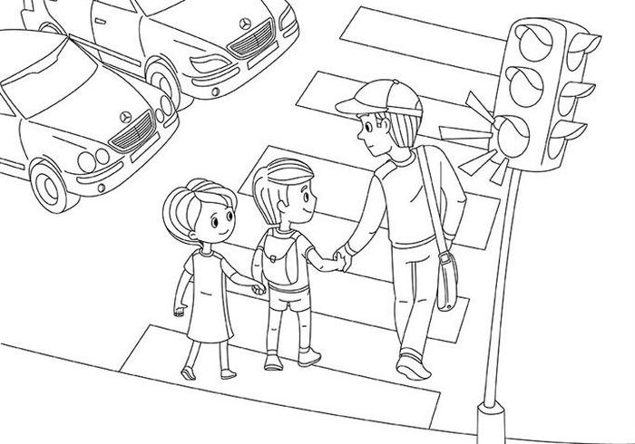
На какой сигнал переходят пешеходы?

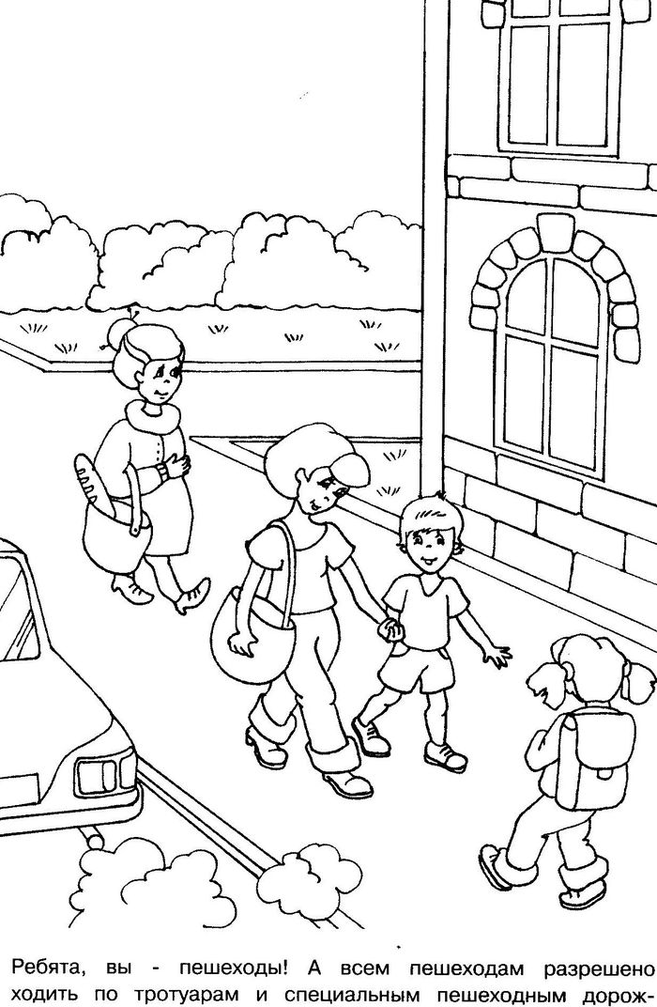
Где должны идти пешеходы?

